工作周报
姓名 | 彭进辉 | 时间 | 2026.3.17 | 团队项目名称 | 模拟面试智能体系统
工作总结 | - 完成的内容(项目达到运行状态时，请配截图）：  - 参与项目研讨，确立多模态 AI 模拟面试系统方向与产品定  - 梳理传统面试准备痛点，分析 AI 智能体、实时交互等核心技术难点与风险。  - 立项说明书初稿编写。  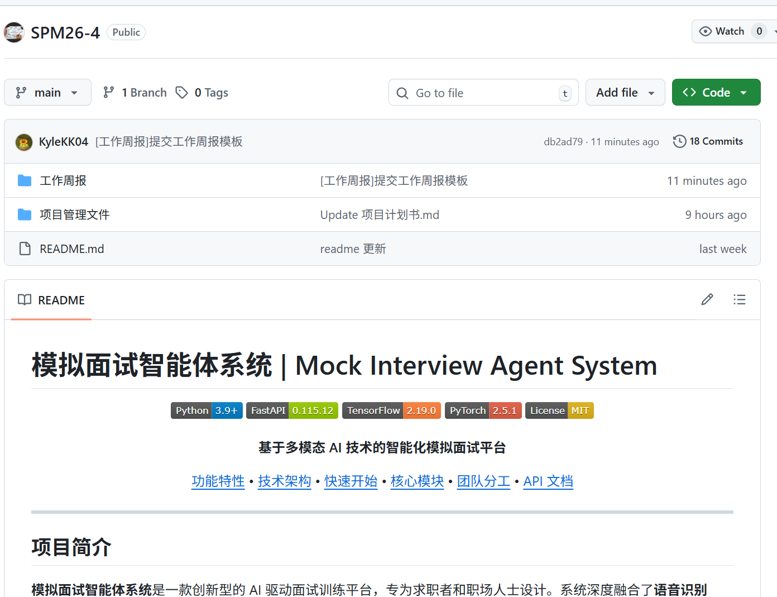  未完成的内容：  - 技术栈、需求文档、项目计划书未最终定稿  - 开发环境未搭建（Python 虚拟环境、MySQL 配置）  - 关键模块暂无详细实现方案  - 人员分工未实现
现存问题：
- 深度学习框架（TensorFlow/PyTorch）学习成本较高
- 面试对话通信机制理解不足，需技术预研
改进建议：
无
工作计划 | 内容：  下一周完成团队分工，进一步完善说明书。

